**jQuery DOM**

עצבו את הדף הבא:

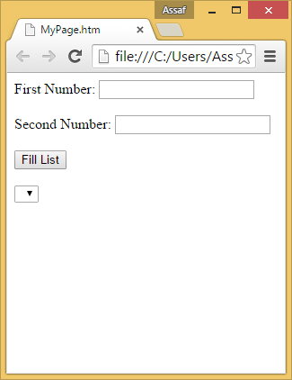

בלחיצה על הלחצן, הכניסו לתיבת ה-select את כל המספרים בטווח שהמשתמש הכניס. לדוגמה, עבור הכנסת 20 ו-30, יש למלא את תיבת ה-select בצורה הבאה:

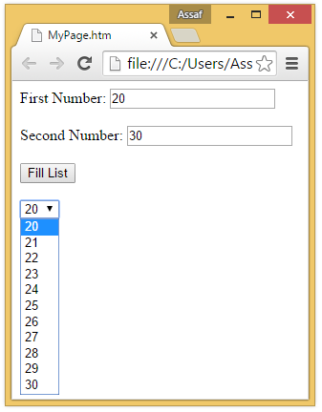

**בהצלחה ☺**